

НАЦІОНАЛЬНИЙ ТЕХНІЧНИЙ УНІВЕРСИТЕТ УКРАЇНИ

«КИЇВСЬКИЙ ПОЛІТЕХНІЧНИЙ ІНСТИТУТ імені Ігоря Сікорського»

ФАКУЛЬТЕТ ПРИКЛАДНОЇ МАТЕМАТИКИ

# Кафедра системного програмування та спеціалізованих комп’ютерних систем

**Лабораторна робота №1**

з дисципліни

**«Бази даних і засоби управління»**

**на тему** «Ознайомлення з базовими операціями СУБД PostgreSQL»

Виконав: студент ІII курсу

ФПМ групи КВ-84

Котлярський Алекс Олександрович

Перевірив: Петрашенко А.В.

Київ – 2020

**Ознайомлення з базовими операціями СУБД PostgreSQL**

*Метою роботи* є здобуття вмінь проектування бази даних та практичних навичок створення реляційних баз даних за допомогою PostgreSQL.

*Завдання* роботи полягає у наступному:

1. Розробити модель «сутність-зв’язок» предметної галузі, обраної студентом самостійно, відповідно до пункту «Вимоги до ER-моделі».
2. Перетворити розроблену модель у схему бази даних (таблиці) PostgreSQL.
3. Виконати нормалізацію схеми бази даних до третьої нормальної форми (3НФ).
4. Ознайомитись із інструментарієм PostgreSQL та pgAdmin 4 та внести декілька рядків даних у кожну з таблиць засобами pgAdmin 4.

*Вимоги до ER-моделі*

1. Сутності моделі предметної галузі мають містити зв’язки типу 1:N або N:M.
2. Кількість сутностей у моделі – 3-4. Кількість атрибутів у кожній сутності: від двох до п’яти.
3. Передбачити наявність зв’язку з атрибутом.
4. Для побудови ER-діаграм використовувати одну із нотацій: Чена, “Пташиної лапки (Crow’s foot)”, UML.

*Вимоги до інструментарію*

1. Створення ER-діаграм: Google Docs (Drawing) або <https://www.draw.io/> або [https://www.lucidchart.com](https://www.lucidchart.com/)
2. Середовище для створення таблиць відлагодження SQL-запитів до бази даних – pgAdmin 4.
3. СУБД - PostgreSQL 10, 11 або 12.

*Вимоги до оформлення лабораторної роботи у електронному вигляді*

Опис лабораторної роботи у  **репозиторії** **GitHub** включає: назву лабораторної роботи, варіант студента (опис обраної предметної галузі) та вимоги до звітування щодо пунктів 1-4 завдання, які наведено нижче:

*У звіті щодо пункту №1 завдання має бути:*

* перелік сутностей з описом їх призначення;
* графічний файл розробленої моделі «сутність-зв’язок»;
* назва нотації.

*У звіті щодо пункту №2 завдання має бути:*

* опис процесу перетворення (наприклад, “сутність А було перетворено у таблицю А, а зв’язок R (M:N) зумовив появу додаткової таблиці R1 тощо);
* схему бази даних у графічному вигляді **з назвами таблиць (!) та зв’язками між ними, а також  необхідно намалювати перетворену ER-діаграму у ТАБЛИЦІ БД! Це означає, що тут не може бути зв'язку N:M, мають бути позначені первинні та зовнішні ключі, обмеження NOT NULL та UNIQUE і бажано внести типи даних атрибутів.**

*У звіті щодо пункту №3 завдання має бути:*

* пояснення (**обґрунтування!**) щодо відповідності схеми бази даних нормальним формам НФ1, НФ2 та НФ3. Пояснення ***полягає у наведенні функціональних залежностей***, що демонструють висновки. У випадку невідповідності надати опис необхідних змін у схемі;
* У випадку проведення змін у схемі бази даних надати оновлену версію схеми, інакше - не наводити схему.

*У звіті щодо пункту №4 завдання має бути:*

* навести копії екрану з pgAdmin4, що відображають назви, типи та обмеження на стовпці (доступне у закладці “Columns” та “Constraints” властивостей “Properties” таблиць дерева об’єктів у pgAdmin4);
* навести копії екрану з pgAdmin4, що відображають вміст таблиць бази даних у PostgreSQL. Таблиці на зображенні обов'язково **повинні мати назву**!

# Опис предметної галузі

При проектуванні бази даних «Футбольний клуб» я виділив наступні сутності: Футбольний клуб (Football club), Власник футбольного клубу (Owner), Головний тренер (Head coach), Помічник тренера (Assistant), Гравець (Player), Спонсор або партнер футбольного клубу (Partner).

Власник футбольного клубу може бути власником декількох різних клубів, а кожен футбольний клуб може мати єдиного власника (зв'язок 1:N).

Кожен футбольний клуб має свого головного тренера (зв'язок 1:1).

Кожен головний тренер має помічників (зв'язок 1:N).

Кожен гравець є гравцем лише одного футбольного клубу, але кожен футбольний клуб має багато гравців (зв'язок 1:N).

Кожен футбольний клуб може мати партнерські стосунки з різними компаніями, а кожна з цих компаній, в свою чергу, може мати партнерські стосунки з різними клубами (зв'язок N:M).

# Таблиця сутностей з описом їх призначення

Таблиця 1 – Опис структури БД «Футбольний клуб»

|  |  |  |
| --- | --- | --- |
| **Сутність** | **Атрибут** | **Тип (розмір)** |
| Сутність «Football club» містить інформацію про футбольний клуб | fc_id (PK) – унікальний id футбольного клубу  fc_name – назва футбольного клубу  fc_city – назва міста, де базується футбольний клуб  owner_id – унікальний id власника | Числовий  Текстовий (30)  Текстовий (30)  Числовий |
| Сутність «Owner» містить інформацію про власника футбольного клубу | owner_id (PK) – унікальний id власника  owner_name – ім’я власника  owner_surname – прізвище власника | Числовий  Текстовий (30)  Текстовий (30) |
| Сутність «Head coach» містить інформацію про головного тренера клубу | coach_id (PK, FK) – унікальний id головного тренера  coach_name – ім’я головного тренера  coach_surname – прізвище головного тренера | Числовий  Текстовий (30)  Текстовий (30) |
| Сутність «Assistant» містить інформацію про помічника головного тренера | assistant_id (PK) – унікальний id помічника  assistant_name – ім’я помічника  assistant_surname – прізвище помічника  head_id (FK) – унікальний id головного тренера | Числовий  Текстовий (30)  Текстовий (30)  Числовий |
| Сутність «Player» містить інформацію про гравця футбольного клубу | player_id (PK) – унікальний id гравця  player_name – ім’я гравця  player_surname – прізвище гравця  player_birthDate – дата народження гравця  fc_id (FK) – унікальний id футбольного клубу | Числовий  Текстовий (30)  Текстовий (30)  Дата  Числовий |
| Сутність «Partner» містить інформацію про партнера (спонсора) футбольного клубу | partner_id (PK) – унікальний id партнера  partner_name – назва партнерської компанії | Числовий  Текстовий (50) |

# Концептуальна модель предметної області “Футбольний клуб”

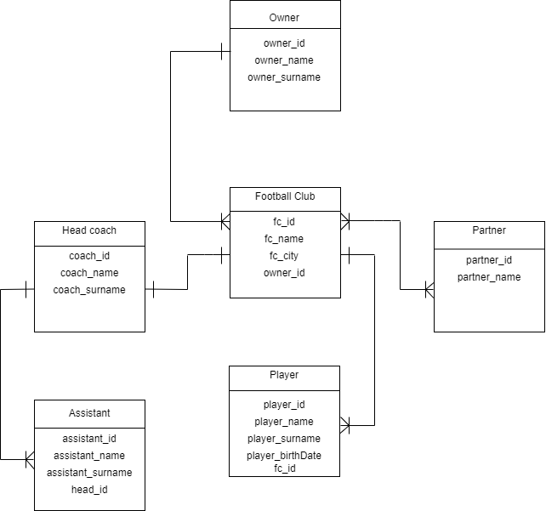

Рисунок 1 – Концептуальна модель предметної області «Футбольний клуб».

**Нотація:** «Пташина лапка». Модель побудована засобами програми draw.io

# Опис процесу перетворення

Сутності «Owner», «Football club», «Head coach», «Assistant», «Player», «Partner» було перетворено у таблиці з відповідними назвами. Зв'язок між футбольним клубом та партнером футбольного клубу (зв'язок багато до багатьох) зумовив появі додаткової таблиці «Contract», яка містить унікальні id футбольного клубу та партнера.

# 

Рисунок 2 – Логічна модель БД «Футбольний клуб»

**Нотація:** Модель побудована засобами програми SqlDBM.

# Відповідність схеми БД нормальним формам

Схема БД відповідає першій нормальній формі тому, що схема передбачає один елемент в кожній комірці. Так, наприклад, відношення «FootballClub» має наступні атрибути: fc_id, fc_name, fc_city та owner_id. Внесемо до таблиці наступні дані: 2, shakhtar, donetsk, 2, що належать відповідним атрибутам. Бачимо, що для кожного поля передбачається лише один елемент в кожній комірці (fc_id – 2, fc_name – shakhtar, fc_city – donetsk, owner_id – 2), тобто елементи є атомарними. Аналогічно для всіх сутностей та для схеми БД в цілому.

Схема БД відповідає другій нормальній формі тому, що вона, по-перше, відповідає першій нормальній формі та, по-друге, не включає в собі залежності від декількох потенційних ключів, тобто залежить лише від одного ключа. Наприклад, відношення «HeadCoach» має наступні атрибути: coach_id, coach_name, coach_surname. Первинним ключем є атрибут coach_id, а coach_name та coach_surname є не ключовими атрибутами та кожен з цих не ключових атрибутів залежить від одного первинного ключа – від coach_id.

Схема БД відповідає третій нормальній формі тому, що вона, по-перше, відповідає другій нормальній формі та, по-друге, не містить транзитивних функціональних залежностей не ключових атрибутів від ключових. Наприклад, сутність «Owner» має наступні атрибути: owner_id, owner_name, owner_surname. Ключовим атрибутом є owner_id, а не ключові атрибути owner_name та owner_surname залежать лише від ключового атрибута, тобто утворюються наступні функціональні залежності: owner_id – owner_name та owner_id – owner_surname. Транзитивні залежності відсутні.

# Копії екрану з pgAdmin4

# 

Рисунок 3 – Вміст таблиці *«Owner»*

# 

Рисунок 4 – Вміст таблиці *«FootballClub»*

# 

Рисунок 5 – Вміст таблиці *«HeadCoach»*

# 

Рисунок 6 – Вміст таблиці *«Assistant»*

# 

Рисунок 7 – Вміст таблиці *«Player»*

# 

Рисунок 8 – Вміст таблиці *«Partner»*

# 

Рисунок 9 – Вміст таблиці *«Contract»*